Алгоэвристическая программа «Фенолы»

1. Фенолы – органические соединения, содержащие гидроксогруппу, одну или несколько, непосредственно связанную с бензольным кольцом.
Запишите структурную формулу первого представителя гомологического ряда этого класса – фенола.
Фенол содержит только одну группу ОН.

2. Выберите из предложенных формул соединений:
а) изомеры класса фенолов
б) гомологи класса фенолов

К какому классу соединений можно отнести остальные вещества?
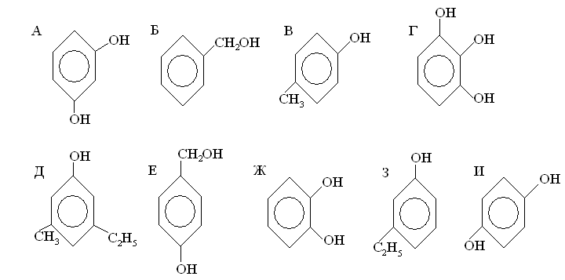
3. В зависимости от числа гидроксогрупп, связанных с бензольным кольцом, фенолы делятся на: одноатомные
двухатомные
трехатомные и т.д.
Приведите примеры из задания №2.

4. Для образования названий фенолов по систематической номенклатуре нумеруют атомы углерода бензольного кольца, начиная с атома углерода, связанного с гидроксогруппой по наименее короткому пути к заместителю. Перечисляют положения и названия заместителей с добавлением слова «фенол» (число одинаковых заместителей показывают греческими числительными).
При составлении названий этих соединений по международной номенклатуре к названию ароматических углеводородов добавляют
суффикс – ол. (Н-р: бензендиол)

Дайте названия соединений В, Д, З из задания №2.

Кроме того, некоторые фенолы имеют
тривиальные названия:
1,4-бензолдиол – гидрохинон
1,2-бензолдиол – пирокатехин
1,3-бензолдиол – резорцин
1,2,3 – бензолтриол – пирогаллол
Метилфенол – крезол.
Напишите формулы о-, п-, м-изомеров крезола.
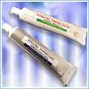
5. Гомолог фенола тимол (2-изопропил-5-метилфенол) извлекают из некоторых эфирных масел и используют как малоядовитый антисептик, например в зубных пастах. Предлагаю написать структурную формулу этого вещества, с которым вы сталкиваетесь каждый день.

6. Получение фенола – нелегкая задача. Немецкий химик - технолог Фридрих Рашиг (1863 – 1928) разработал промышленный метод получения фенола С₆Н₅ОН. Сначала хлорируют бензол в присутствии катализатора оксида алюминия, а затем полученный продукт подвергают гидролизу водяным паром при участии катализатора ортофосфата кальция:
С₆Н₆ + Сl₂ = С₆Н₅Сl + НСl
С₆Н₅Сl + Н₂О = С₆Н₅ОН + НСl
Эти реакции стали называть именем – реакции Рашига.
Синтетический фенол получают из галогензамещенных бензола по схеме:
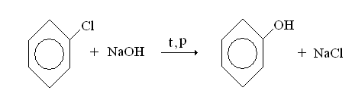
Получите фенол из карбида кальция.
СаС₂ → С₂Н₂ → С₆Н₆ → С₆Н₅С1 → С₆Н₅ОН

7. Фенол – кристаллическое, бесцветное (розоватое вследствие частичного окисления на воздухе), с характерным запахом вещество, легкоплавкое (t_{пл} = 42ºС).
Сравните растворимость бензола и фенолов. Вспомните, чем обусловлена растворимость спиртов.

8*. Почему фенол называют карболовой кислотой?
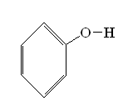
Расставьте все эффекты и продолжите начатое объяснение.
Пи-электронное облако бензольного кольца, взаимодействуя с неподеленной электронной парой атома… гидроксогруппы, смещает электронную плотность, обедняя атом кислорода, который в качестве компенсации заряда еще сильнее притягивает к себе электрон атома…., что резко повышает полярность связи… .

9. Испытайте отношение суспензии фенола к раствору щелочи: к небольшому количеству водной суспензии фенола добавьте несколько капель раствора NaOH. Что наблюдаете? К полученному раствору прилейте НС1. Что происходит?
Запишите уравнения реакций. Объясните результаты опыта.
Какое свойство фенола подтверждает данная реакция?
Сравните влияние ароматического и алифатического радикала на гидроксогруппу, а именно, сравните кислотные свойства фенолов и спиртов.
10*. Вспомните влияние атомов в молекуле толуола и по аналогии объясните влияние гидроксогруппы на бензольное кольцо.
В какие положения бензольного кольца будут идти реакции замещения?
В отличие от метильного радикала гидроксогруппа проявляет более сильные электродонорные свойства. Смотри схему и объяснение к вопросу№6.
11. Мысленный эксперимент.
Осуществите реакцию бромирования фенола бромной водой. Запишите уравнения реакций (образуется тримбромпроизводное). Легко ли идет реакция? Вспомните условия осуществления бромирования бензола. Что вы можете сказать о влиянии гидроксогруппы на скорость реакции электрофильного замещения?
12. Запишите уравнение реакции нитрования фенола до тринитропроизводного – пикриновой кислоты.
1) Сравните кислотные свойства фенола и пикриновой кислоты.
2) Что будет легче нитроваться: бензол, толуол или фенол?

Это интересно!
Пикриновая кислота – кристаллическое взрывчатое
вещество желтого цвета. Поэтому ее еще в 19 столетии
применяли в качестве желтого красителя… до случая, когда в Париже
(1871) одно текстильное предприятие в результате взрыва
было снесено с поверхности земли.

13. Качественной реакцией на фенолы является реакция взаимодействия с FeCl₃. Осуществите данную реакцию и запишите результаты опыта.
14. Запишите уравнения реакции образования из фенола:
а) простого эфира; б) сложного эфира.
15. Не обойдем стороной и физиологическое действие фенолов.
Обладают местным прижигающим, общим нейротоксическим (наркотическим), нефротоксическим действием. При поступлении внутрь- характерный запах фиалок изо рта, ожог слизистых, боль во рту, глотке, животе, рвота бурыми массами. Бледность, головокружение, сужение зрачков, падение температуры тела, обморок, кома, судороги. Бурая, быстро темнеющая на воздухе моча. При отравлении лизолом - гемолиз, гемоглобинурийный нефроз. Острая почечная недостаточность. При действии на кожу - жжение, гиперемия и анестезия пораженного участка. Работать с фенолами нужно очень осторожно!

16. Используя логическую схему расскажите о сферах применения фенолов.
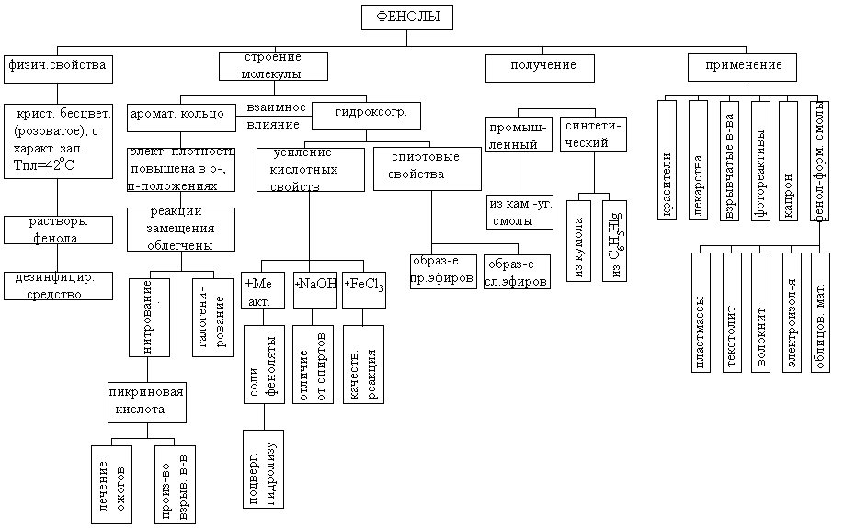

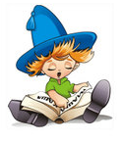
А вот еще кое-что о применении фенола.
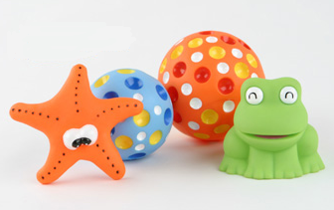
У всех вас в детстве были яркие, приятные на ощупь, издающие разные звуки «резиновые» игрушки. В первую очередь, это погремушки, резиновые мячики и зверушки. Эти, говоря бытовым языком, «резиновые», а научным – «сделанные из поливинилхлорида» игрушки пользуются огромной популярностью у детей. Они яркие, мягкие на ощупь, забавно пищат. В них играли не только наши папы и мамы, но и бабушки, дедушки, прабабушки. Чтобы игрушка представляла собой не бесформенную пластическую массу, а походила на утенка, лягушонка или бегемотика, при изготовлении в нее добавляется фенол. Именно он и придает игрушке эластичность и мягкость. Однако сегодня все чаще звучит мнение о вреде фенола. И если сегодняшние технологии производства форм игрушки более прогрессивны, то их химический состав остался прежним: основа – поливинилхлорид, сшивающий реагент – сера, пластификатор – фенол.
Фенол действительно может быть вреден. Но! Только в высоких дозах. Если игрушка содержит минимальное количество данного вещества, она не опасна для ребенка. Никто не занимался научным подсчетом, где – в окружающей среде или в «резиновом» утенке больше нежелательного фенола. Дело в том, что «карболовая кислота» относится к самым распространенным загрязнителей воздушной среды жилых и общественных помещений. Она содержится, например, в ДСП, пластиковых покрытиях, строительных и отделочных материалах, изоляционных материалах на основе вспененных карбомидных смол, продуктах неполного сгорания бытового газа, красках, дезинфектантах, табачном дыме.
Однозначно не стоит приобретать игрушки неизвестных марок на стихийных рынках, прельщаясь низкой ценой. Лучше купить сертифицированную игрушку из ПВХ, за качество которой готов нести ответственность производитель и в безопасности которой можно быть уверенным.
17. Вычертите схему генетической связи фенолов с другими классами органических соединений.

Закрепление знаний

18. Выберите формулы, которые по своему составу могут отвечать фенолам.

Фенолы
С₆Н₆О₃

С₆Н₆О

С₈Н₁₀О
С₆Н₁₂О₃
С₇Н₁₄О

С₇Н₈О

19. Одним из методов определения содержания свободной извести в цементе основан на способности извести давать с фенолом фенолят. Составьте уравнение этой реакции.

